api.rar
Als je XAMPP geïnstalleerd hebt (wanneer je gewoon supersnel met standaardinstellingen installeert), dan kun je deze uitpakken in:
C:/xampp/htdocs
api_db en phpmyadmin
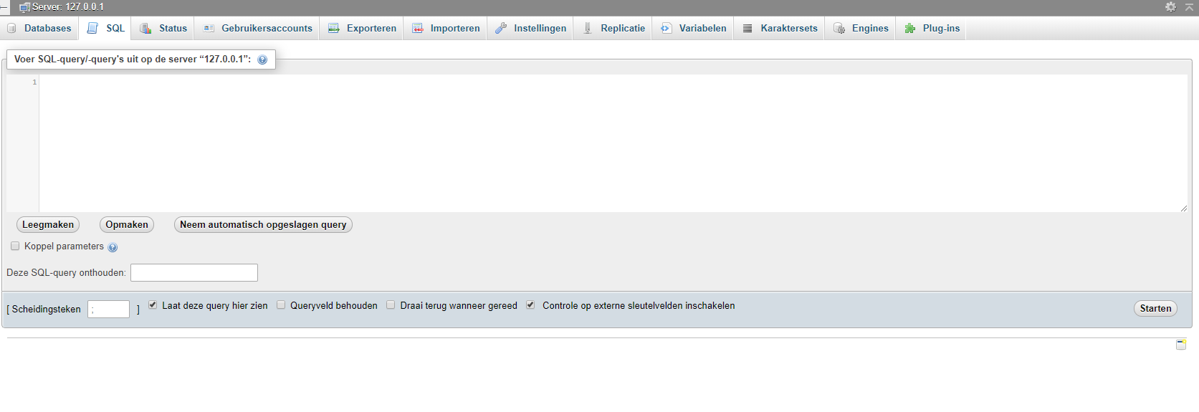
Plak de inhoud van api_db in dit scherm. Het scherm krijg je als je, zodra je XAMPP aan hebt staan, gaat naar in je browser:
localhost/phpmyadmin
In de mainwindow kies je dan SQL.
Plakken en dan rechtsonder op starten klikken en voila, de database is good to go.
Test
api.rar uitgepakt en xampp opgestart?
Test of het werkt door naar: localhost/api/spelers/read.php te gaan. Resultaat? Dan is het goed!
Intern-admin.rar
Ik heb deze staan in C:/users/frank
Zodra je de Node.JS-commandline opgestart hebt en de .rar hebt uitgepakt, typ je, als je node.js tenminste normaal hebt geïnstalleerd, gewoon cd intern-admin en dan werk je in de map.
Zodra je opdracht 1 hebt uitgevoerd (het aanmaken van de service), werkt alles.
Vervolgens typ je ng serve –open in en als het helemaal goed is gegaan, werkt het dan.
Good luckies en bij vragen, maak een TopDesk-melding aan (j/k)

